VR身心脑协同训练系统 — 完整技术方案

项目背景
大连理工大学大学生创新训练项目："虚拟现实（VR）技术支持下的大学生身心脑协同训练系统开发"
项目三大目标：
────────────────────────────────────────────────────────────

一、系统总体架构
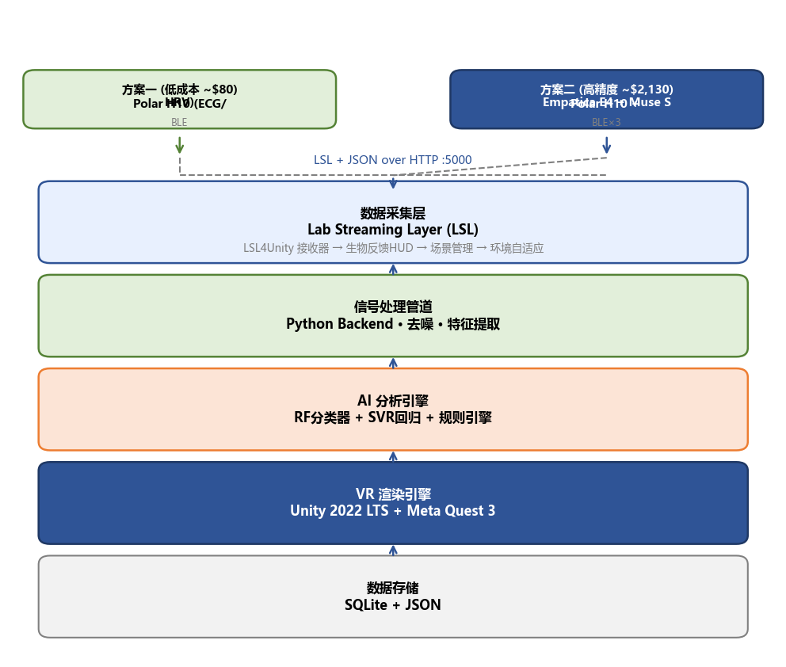
▲ 图1
────────────────────────────────────────────────────────────

二、目标一：传感器选型与数据采集方案

核心设计思路
"身心脑"三个维度的数据采集，并非每个维度都必须依赖独立硬件。关键策略是一源多用——同一个传感器的数据可以同时反映多个维度的状态。例如，心率变异性(HRV) 既是身体负荷指标（身），也是自主神经压力指标（心），还反映中枢-自主神经整合功能（脑）。这种思路在低成本方案中尤为关键。
以下两套方案，分别对应不同的精度追求和预算水平。
────────────────────────────────────────────────────────────

2.1 方案一：低成本稳定采集方案（总价约 ¥600 / $80）

设计哲学
只用一颗传感器解决身心脑三维度。 核心硬件极简，靠软件算法从单一高精度信号中挖掘多维度信息，辅以VR头显自带能力补充运动数据。低成本 ≠ 低质量——用科研级单传感器比用多个不可靠的廉价传感器更有价值。

传感器清单
序号 | 设备 | 价格 | 采集指标 | 对应维度
1 | Polar H10 胸带 | ~$80 (¥580) | 原始ECG波形(130Hz)、逐拍心率、RR间期序列 | 身 (直接)
— | (VR头显自带) | $0 (已拥有) | 头部6DoF位姿、手部23关节跟踪、手柄IMU加速度 | 身 (补充)

总计：~$80（约 ¥580-600），仅需购买一颗传感器。

为什么一颗传感器够用？—— "一源三用"策略
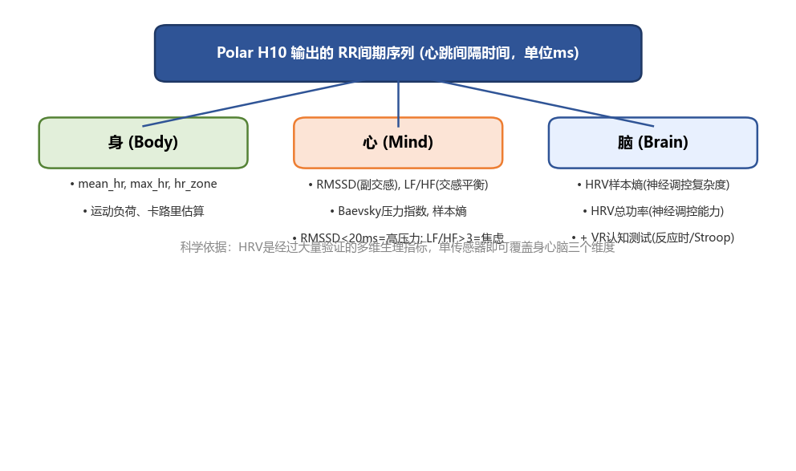
▲ 图2

VR头显自带的"免费传感器"
VR能力 | 可提取指标 | 用途
头部6DoF追踪 | 头部运动平滑度、姿势稳定性 | 评估运动控制质量
手部23关节追踪 (Quest 3) | 手部运动轨迹、关节角度、动作幅度 | 太极/伸展动作的完成度评分
手柄IMU (加速度计+陀螺仪) | 挥动速度、加速度峰值、动作频率 | 高强度训练中的运动强度量化
VR内置认知任务 | 反应时间(ms)、正确率(%)、注意力持续时长 | 脑功能的行为学代理指标

低成本方案下的身心脑覆盖矩阵
维度 | 核心数据源 | 软件提取方法 | 处理库 | 稳定性
身-心率 | Polar H10 ECG | 直接读取 BPM | HeartPy | ★★★★★ 医疗级精度
身-心率变异性 | Polar H10 RR间期 | 时域(RMSSD,SDNN)+频域(LF,HF)+非线性(样本熵) | NeuroKit2 | ★★★★★ 科研金标准
身-运动量 | VR头显IMU/追踪 | 加速度幅值、位移量 | Unity内置/C# | ★★★★ 消费级够用
心-压力水平 | HRV(RMSSD)+Baevsky指数 | RMSSD<20ms=高压; Baevsky>150=紧张 | NeuroKit2 | ★★★★ 临床验证指标
心-情绪唤醒 | HRV(LF/HF比) | LF/HF>3=交感活跃(焦虑); <1=副交感(平静) | NeuroKit2 | ★★★★ 大量文献支持
心-放松程度 | HRV(SDNN趋势) | SDNN上升→放松; 下降→累积疲劳 | NeuroKit2 | ★★★★ 趋势判断可靠
脑-神经整合 | HRV(样本熵+总功率) | 熵值↑=神经网络灵活性↑ | NeuroKit2 | ★★★ 间接指标，可做趋势
脑-认知功能 | VR认知测试 | 反应时、Stroop正确率、N-back | Unity/C# | ★★★ 行为学代理

低成本方案的优势与局限
优势：
局限：
适合场景： 运动强度指导、压力管理训练、HR区间训练、呼吸训练引导、恢复状态评估

方案一详细数据采集清单：传感器 → 原始数据 → 提取特征 → 生理/心理含义

数据源 ①：Polar H10 ECG胸带
采集的原始数据 | 数据类型 | 采样率 | 提取的特征 | 特征含义
ECG波形 | 电压信号 (μV) | 130 Hz | — (作为原始参考信号保留) | 心电原始波形，用于后续R峰检测和质量校验
R-R间期序列 | 时间序列 (ms) | 逐拍 (~1Hz等效) | mean_hr_bpm (平均心率) | 当前运动负荷水平。安静=60-80，热身=90-110，有氧=120-150，高强度=150+
R-R间期序列 | 时间序列 (ms) | 逐拍 (~1Hz等效) | sdnn_ms (NN间期标准差) | 总体心率变异性。>50ms=健康自主调节，<30ms=自主神经功能受抑
R-R间期序列 | 时间序列 (ms) | 逐拍 (~1Hz等效) | rmssd_ms (相邻NN间期差值均方根) | 副交感神经(迷走神经)活性。 >40ms=放松/良好恢复，<20ms=高压/疲劳/恢复不足。这是方案一最重要的"心"维度指标
R-R间期序列 | 时间序列 (ms) | 逐拍 (~1Hz等效) | pnn50_pct (相邻间期差>50ms的百分比) | 与RMSSD高度相关，另一个副交感活性指标。>20%=良好
R-R间期序列 | 时间序列 (ms) | 逐拍 (~1Hz等效) | lf_power_ms2 (低频功率 0.04-0.15Hz) | 反映交感+副交感混合调控。升高=压力反应/运动应激
R-R间期序列 | 时间序列 (ms) | 逐拍 (~1Hz等效) | hf_power_ms2 (高频功率 0.15-0.4Hz) | 反映副交感(迷走)调控，与呼吸性窦性心律不齐(RSA)同步。升高=放松/深呼吸
R-R间期序列 | 时间序列 (ms) | 逐拍 (~1Hz等效) | lf_hf_ratio (LF/HF比值) | 交感-副交感平衡。 >3=交感占优(紧张/焦虑/运动应激)；<1=副交感占优(放松/冥想)；1-2=平衡
R-R间期序列 | 时间序列 (ms) | 逐拍 (~1Hz等效) | sample_entropy (样本熵) | 心率复杂度/神经网络调控灵活性。 熵值越高=自主神经调控越灵活健康；熵值降低=系统僵化/累积疲劳/过度训练
R-R间期序列 | 时间序列 (ms) | 逐拍 (~1Hz等效) | baevsky_stress_index (Baevsky压力指数) | 综合压力评估。SI<50=放松；50-150=正常；150-500=中度压力；>500=高压力/过度疲劳

数据源 ②：VR头显自带能力（零成本）
采集的原始数据 | 数据类型 | 更新率 | 提取的特征 | 特征含义
头部6DoF位姿 (Quest 3 IMU+摄像头) | 位置(x,y,z)+旋转(pitch,yaw,roll) | ~90 Hz | head_movement_smoothness (头部运动平滑度/抖动指数) | 运动控制质量。平滑度下降=疲劳或注意力缺失
头部6DoF位姿 (Quest 3 IMU+摄像头) | 位置(x,y,z)+旋转(pitch,yaw,roll) | ~90 Hz | posture_stability_index (姿势稳定性) | 核心稳定性。稳定性下降=核心疲劳或分心
手部23关节位置 (Quest 3手部追踪) | 每只手23个关节3D坐标 | ~30 Hz | hand_trajectory_length (手部轨迹总长) | 运动幅度。配合太极/伸展训练的完成度评估
手部23关节位置 (Quest 3手部追踪) | 每只手23个关节3D坐标 | ~30 Hz | joint_angle_range (关键关节活动范围) | 关节灵活性和动作幅度
手部23关节位置 (Quest 3手部追踪) | 每只手23个关节3D坐标 | ~30 Hz | movement_symmetry_LR (左右手运动对称性) | 左右侧运动不对称可能提示代偿或注意力偏侧
手柄IMU (加速度计+陀螺仪) | 加速度(m/s²) + 角速度(°/s) | ~100 Hz | acc_peak_magnitude (加速度峰值) | 运动爆发力。高强度训练中的出力水平
手柄IMU (加速度计+陀螺仪) | 加速度(m/s²) + 角速度(°/s) | ~100 Hz | movement_frequency (动作频率) | 运动节奏。如拳击/击打训练中的出拳频率
VR认知测试数据 (内置于VR场景) | 用户行为响应 | 按测试触发 | reaction_time_ms (简单反应时) | 脑-认知处理速度。 反应时延长=中枢疲劳或注意力下降
VR认知测试数据 (内置于VR场景) | 用户行为响应 | 按测试触发 | stroop_interference_ms (Stroop干扰效应) | 执行功能/抑制控制。 干扰越大=前额叶执行资源越少
VR认知测试数据 (内置于VR场景) | 用户行为响应 | 按测试触发 | nback_d_prime (N-back d'敏感度) | 工作记忆容量。 d'下降=工作记忆负荷已满或认知疲劳
VR认知测试数据 (内置于VR场景) | 用户行为响应 | 按测试触发 | sustained_attention_decay (持续注意力衰减率) | 注意力维持能力。随时间衰减越快=认知耐力越低

方案一特征汇总：约12维
────────────────────────────────────────────────────────────

2.2 方案二：高精度精细化采集方案（总价约 ¥15,000 / $2,130）

设计哲学
多传感器融合，每个维度都有专用硬件直接测量。 目标是获取足够精细和丰富的数据，使得AI能够给出高度个性化的运动指导——不只是"你该做有氧"，而是"你当前的前额叶Alpha不对称提示情绪偏负面，加上GSR显示交感神经轻度激活，建议做5分钟森林场景下的腹式呼吸，配合528Hz音频，目标将RMSSD从当前的28ms提升到35ms以上"。

传感器清单
序号 | 设备 | 价格 | 采集指标 | 采样率 | 对应维度
1 | Polar H10 | ~$80 | 原始ECG(130Hz)、RR间期、逐拍HR | 130Hz(BLE) | 身
2 | Empatica E4 | ~$1,700 | PPG血容脉冲(64Hz)、GSR皮肤电导(4Hz)、皮温(4Hz)、3轴加速度(32Hz) | 4-64Hz(BLE) | 身+心
3 | Muse S | ~$350 | EEG 4通道(AF7,AF8,TP9,TP10, 256Hz)、加速度计 | 256Hz(BLE) | 心+脑

总计：~$2,130（约 ¥15,000）

方案二详细数据采集清单：传感器 → 原始数据 → 提取特征 → 生理/心理含义

数据源 ①：Polar H10 ECG胸带（身-心脏）
采集的原始数据 | 提取的特征 | 特征含义
ECG波形 (130Hz, μV) | (原始参考信号，用于R峰检测) | 心电活动原始波形
R-R间期序列 | mean_hr_bpm | 运动负荷水平
R-R间期序列 | sdnn_ms | 总体自主神经调节能力
R-R间期序列 | rmssd_ms | 副交感/迷走神经活性 — "恢复状态指示器"
R-R间期序列 | pnn50_pct | 副交感活性(与RMSSD互补验证)
R-R间期序列 | lf_power_ms2 | 交感+副交感混合调控(压力/运动响应)
R-R间期序列 | hf_power_ms2 | 纯副交感调控(呼吸性窦性心律不齐)
R-R间期序列 | lf_hf_ratio | 交感-副交感天平 — 核心压力/放松指标
R-R间期序列 | sample_entropy | 心率调控复杂度(系统灵活性/累积疲劳)
R-R间期序列 | baevsky_stress_index | 综合生理压力评分(0-500+)

数据源 ②：Empatica E4 腕带（身-自主神经+运动+循环）
采集的原始数据 | 采样率 | 提取的特征 | 特征含义
GSR/EDA (皮肤电导, μS) | 4 Hz | gsr_tonic_level (皮肤电导基础水平, SCL) | 交感神经基础激活度。 持续升高=慢性压力/焦虑状态，降低=放松
GSR/EDA (皮肤电导, μS) | 4 Hz | gsr_phasic_peak_count (皮肤电导反应峰频率, SCR/min) | 瞬时情绪唤醒事件频率。 单位时间内SCR峰越多=经历的情绪波动越多。用于检测VR场景引发的情绪反应
GSR/EDA (皮肤电导, μS) | 4 Hz | gsr_phasic_amplitude_mean (SCR平均幅度) | 单次情绪唤醒的强度。幅度越大=情绪反应越强烈
GSR/EDA (皮肤电导, μS) | 4 Hz | gsr_rise_time_mean (SCR上升时间) | 情绪唤醒的速度。上升越快=反应越灵敏(或越紧张)
BVP/PPG (血容脉冲, 光电容积描记) | 64 Hz | ppg_hr_bpm (PPG心率, 与ECG交叉验证) | 光学心率，与Polar H10 ECG心率做交叉验证
BVP/PPG (血容脉冲, 光电容积描记) | 64 Hz | ppg_amplitude (脉搏波幅值) | 外周血管舒缩状态。幅值降低=外周血管收缩(压力反应)；幅值升高=血管舒张(放松)
BVP/PPG (血容脉冲, 光电容积描记) | 64 Hz | pulse_arrival_time_ms (脉搏到达时间) | 结合ECG R峰可计算脉搏传导时间(PAT)，与血压变化相关
Skin Temperature (皮温, °C) | 4 Hz | temp_absolute (绝对皮温) | 外周循环状态。运动后皮温升高=正常热量散发；持续低温=外周血管收缩(压力或寒冷)
Skin Temperature (皮温, °C) | 4 Hz | temp_trend_slope (皮温变化趋势, °C/min) | 热调节速率。斜率大=快速升温(高强度运动)；斜率平=稳定状态
Skin Temperature (皮温, °C) | 4 Hz | temp_hr_coupling (皮温-心率耦合指数) | 热调节-心血管协调性。解耦可能提示热应激或脱水
3-Axis Accelerometer (加速度, g) | 32 Hz | acc_magnitude_mean (加速度幅值均值) | 躯干整体运动量。 比VR头显追踪更能反映全身运动强度(腕部佩戴)
3-Axis Accelerometer (加速度, g) | 32 Hz | acc_magnitude_std (加速度幅值标准差) | 运动模式变化程度。高值=动作多样，低值=单一重复动作
3-Axis Accelerometer (加速度, g) | 32 Hz | acc_entropy (加速度熵) | 运动复杂度。配合太极等复杂动作训练时的丰富度评估

数据源 ③：Muse S 脑电头带（心-情绪+注意力+放松+脑-认知）
采集的原始数据 | 采样率 | 提取的特征 | 特征含义
EEG Ch1: AF7 (左前额) | 256 Hz | 5个频段功率: Delta(0.5-4Hz), Theta(4-8Hz), Alpha(8-13Hz), Beta(13-30Hz), Gamma(30-45Hz) | 左前额叶脑电活动。AF7通常与语言加工、正性情绪的左侧化有关
EEG Ch2: AF8 (右前额) | 256 Hz | 同上5个频段功率 | 右前额叶脑电活动。AF8通常与情绪处理、负性情绪的右侧化有关
EEG Ch3: TP9 (左颞顶) | 256 Hz | 同上5个频段功率 | 左颞顶叶。与听觉处理、语言理解有关
EEG Ch4: TP10 (右颞顶) | 256 Hz | 同上5个频段功率 | 右颞顶叶。与空间注意、多感觉整合有关
4通道综合 | — | alpha_power_mean (4通道Alpha均值) | 放松程度核心指标。 Alpha↑=放松/冥想/闭眼休息；Alpha↓=警觉/睁眼/认知活跃
4通道综合 | — | beta_power_mean (4通道Beta均值) | 活跃思维/认知加工。 Beta↑=专注思考/焦虑反射；Beta↓=放松/困倦
4通道综合 | — | theta_power_mean (4通道Theta均值) | 内省/冥想深度。 Theta↑=深度冥想/浅睡；配合Alpha可判断冥想质量
4通道综合 | — | delta_power_mean (4通道Delta均值) | 深度睡眠指标(清醒时Delta升高通常为伪影，可作为信号质量指标)
4通道综合 | — | gamma_power_mean (4通道Gamma均值) | 高阶认知加工。 Gamma↑=知觉整合/专注/学习；与注意力高度相关
4通道综合 | — | alpha_asymmetry_fp = (AF8_alpha − AF7_alpha) / (AF8_alpha + AF7_alpha) | 情绪效价核心指标。 正值(AF8>AF7)=右前额活跃→偏负面/回避情绪；负值(AF7>AF8)=左前额活跃→偏正面/趋近情绪。这是方案二最有价值的特征之一
4通道综合 | — | theta_beta_ratio = Theta功率/Beta功率 | 注意力量化指标。 TBR<1.5=注意力集中；1.5-2.5=正常波动；>2.5=注意力涣散/ADHD倾向/疲劳。方案二最核心的注意力特征
4通道综合 | — | alpha_peak_frequency (个体Alpha峰值频率, IAF) | 个体认知特征。IAF较高(>10.5Hz)=认知加工较快；IAF较低(<9.5Hz)=可能与疲劳或认知衰退相关
4通道综合 | — | alpha_reactivity (睁眼Alpha衰减率) | 睁眼时Alpha下降幅度。反映大脑对外界刺激的响应灵敏度
Muse Accelerometer | 50 Hz | head_motion_artifact_flag | 头部运动幅度，用于标记EEG中可能被运动伪影污染的时段

数据源 ④：VR头显自带（零成本，与方案一相同）
原始数据 | 提取特征 | 特征含义
头部6DoF + 手部23关节 + 手柄IMU | head_movement_smoothness, posture_stability, hand_trajectory_length, joint_angle_range, movement_symmetry_LR, acc_peak_magnitude, movement_frequency | 运动质量控制(与方案一相同)
VR认知测试(Stroop/N-back/反应时) | reaction_time_ms, stroop_interference_ms, nback_d_prime, sustained_attention_decay | 认知功能行为学指标(与方案一相同)

方案二特征汇总：约31维
────────────────────────────────────────────────────────────

为什么需要三颗传感器？—— 精度对比
测量需求 | 方案一(低成本) | 方案二(高精度) | 精度提升
心率 | Polar H10 ECG ✓ | Polar H10 ECG ✓ | → 持平（都用金标准）
HRV分析 | Polar H10 RR间期 ✓ | Polar H10 RR间期 ✓ | → 持平
压力检测 | HRV间接推断（RMSSD↓=压力↑） | GSR直接测量（交感神经皮肤电导） | ↑ 大幅提升：GSR是压力检测的金标准，秒级响应
情绪效价 | 无法直接测量 | EEG额叶Alpha不对称（正/负情绪） | ↑ 从无到有：可以区分积极/消极情绪
注意力监测 | HRV粗略趋势 | EEG Theta/Beta比（注意力量化指标） | ↑ 大幅提升：可以量化注意力水平
身体运动 | VR追踪（头部+手部） | E4加速度计（躯干）+ VR追踪 | ↑ 躯干运动数据补充
皮肤温度 | 无 | E4皮温（压力/循环/代谢指标） | ↑ 新增维度
脑功能 | VR行为测试代理 | EEG频段功率+额叶不对称+认知测试 | ↑ 多维交叉验证
情绪分类 | 无法实现 | EEG+GSR+HRV三模态融合 | ↑ 从无到有：可实现基本的效价-唤醒度情绪映射

多传感器融合的个性化指导能力
方案一能做到的：
"你的HRV偏低(RMSSD=22ms)，心率偏高(95bpm)，建议降低运动强度，切换到呼吸训练。"
方案二能做到的：
"你的GSR显示交感神经轻度激活(3.2μS)，额叶Alpha不对称提示情绪偏负面(AF8<AF7)，Theta/Beta比偏低提示注意力有所分散(1.4)，加上心率处于Zone 2偏高区间(85bpm)，综合分析：你当前处于'紧张但注意力不集中'的状态。建议先做5分钟海滩场景盒式呼吸(4-4-4-4)，目标将RMSSD从22ms恢复到35ms以上，同时通过额叶Alpha不对称的实时反馈来确认情绪改善。如果Alpha不对称指标在3分钟内未改善，自动切换为森林正念漫步。"
这就是精度差异带来的个性化指导深度的质变。

高精度方案身心脑数据矩阵
维度 | 传感器 | 提取特征 | 特征数量 | AI可回答的问题
身-心脏 | Polar H10 | HR, SDNN, RMSSD, pNN50, LF, HF, LF/HF, 样本熵, Baevsky指数 | 9维 | 运动负荷是否合适？需要恢复吗？
身-自主神经 | Empatica E4 | GSR基础水平, GSR反应峰值频率, GSR反应幅度 | 3维 | 交感神经是否过度激活？
身-运动 | E4 ACC + VR追踪 | 躯干加速度幅值, 头部运动平滑度, 手部轨迹 | 3维 | 动作质量如何？有代偿动作吗？
身-代谢/循环 | Empatica E4 | 皮温, 皮温变化率, PPG血容脉冲幅值 | 3维 | 外周循环是否正常？代谢状态？
心-注意力 | Muse S | Theta/Beta比, Alpha峰值频率 | 2维 | 注意力是否集中？是否疲劳？
心-情绪 | Muse S + E4 | 额叶Alpha不对称, GSR-EEG联合唤醒度 | 2维 | 情绪是积极还是消极？唤醒度高低？
心-放松 | Muse S | Alpha功率(AF7,AF8,TP9,TP10均值), Alpha/Theta比 | 2维 | 放松程度是否达标？
脑-认知 | Muse S | Gamma功率(30-45Hz), Theta相位同步 | 2维 | 认知加工是否活跃？
脑-执行功能 | VR Stroop测试 | 反应时, 正确率, 干扰效应 | 3维 | 执行功能状态如何？
脑-记忆 | VR N-back测试 | 反应时, d'敏感度 | 2维 | 工作记忆状态如何？

总特征维度： 30+ 维（方案一：约12维）

高精度方案的优势与局限
优势：
局限：
适合场景： 个性化运动处方、情绪自适应训练、注意力引导冥想、科研级数据采集
────────────────────────────────────────────────────────────

2.3 两套方案对比总览
对比维度 | 方案一：低成本 | 方案二：高精度
硬件成本 | ~$80 (¥600) | ~$2,130 (¥15,000)
传感器数量 | 1颗 + VR自带 | 3颗 + VR自带
身体指标 | HR, HRV, 运动量(粗) | HR, HRV, GSR, 皮温, 加速度, 运动量(精)
心理指标 | HRV压力推断 | EEG注意力+情绪+GSR唤醒+HRV验证
脑指标 | HRV神经调控代理+VR行为测试 | EEG频段+额叶不对称+VR认知测试
AI输入特征数 | ~12维 | ~30维
情绪检测 | ❌ 不支持 | ✅ 效价-唤醒度二维模型
注意力量化 | ❌ 粗略趋势 | ✅ Theta/Beta比精确量化
个性化深度 | 运动类型+强度（粗粒度） | 运动类型+强度+情绪调节+注意力引导（细粒度）
BLE连接数 | 1 | 3（需管理多连接）
穿戴复杂度 | 胸带1件 | 胸带+腕带+头带共3件
VR运动兼容 | ✅ 极佳（仅胸带，不干扰） | ⚠️ 头带+Muse需在VR头显下佩戴
数据可靠性 | 极高（单金标准源） | 高（需管理3源同步）
实施难度 | ★★☆ | ★★★★
推荐启动时机 | 立刻可以启动 | 方案一验证后，有经费时升级

────────────────────────────────────────────────────────────

2.4 实施建议
推荐路径：先低成本验证，后追求精度。
关键原则： 两套方案共享同一套软件架构（LSL管道、JSON Schema、AI框架）。从方案一切换到方案二是增加传感器流而非推倒重来，工程量约增加30%（新增streamer + 新增特征提取器 + 重训模型）。

2.5 统一数据格式设计 (AI可读JSON)

Schema A: 原始传感器采样 (raw_sensor_sample)
{
"sample_id": "uuid",
"timestamp_unix_ms": 1717412400000,
"domain": "body",
"source": {
"device_type": "PolarH10",
"stream_type": "ECG",
"sampling_rate_hz": 130
},
"channel_labels": ["ECG_Lead1"],
"data": [0.823],
"unit": "mV",
"quality_flag": 0
}

Schema B: 时间窗特征 (epoch_features)
{
"epoch_id": "uuid",
"window_start_unix_ms": 1717412400000,
"window_duration_s": 10.0,
"domain": "body",
"features": {
"hr": { "mean_bpm": 72.3, "std_bpm": 4.1, "min_bpm": 68, "max_bpm": 78 },
"hrv": { "sdnn_ms": 45.2, "rmssd_ms": 32.7, "pnn50_pct": 18.5,
"lf_power_ms2": 850.3, "hf_power_ms2": 420.1, "lf_hf_ratio": 2.02 },
"stress_index_baevsky": 84.1,
"recovery_score_0_100": 72.0
}
}

Schema C: AI推荐输出 (ai_recommendation)
{
"recommendation_id": "uuid",
"timestamp_unix_ms": 1717412415000,
"session_id": "session_20240603_001",
"current_state": {
"hr_current_bpm": 85, "hr_zone": 2,
"hrv_sdnn_ms": 45.2, "gsr_tonic_us": 3.2,
"eeg_alpha_power_mean": 5.15, "eeg_theta_beta_ratio": 1.72,
"attention_index": 65.0, "stress_index": 35.0
},
"recommendation": {
"exercise_type": "breathing_exercise",
"intensity_pct": 30,
"duration_minutes": 5,
"target_hr_zone": 1,
"guidance_text_zh": "当前压力指数偏高，建议进行5分钟盒式呼吸练习",
"vr_scene": "beach_sunset"
},
"confidence": 0.87
}

Schema D: 多模态融合训练数据 (merged_multimodal_epoch)
{
"epoch_id": "uuid",
"window_duration_s": 10.0,
"body": { "hr_bpm": 72.3, "hrv_sdnn_ms": 45.2, "gsr_tonic_us": 3.2 },
"mind": { "eeg_alpha_power_avg": 5.15, "eeg_theta_beta_ratio": 1.72 },
"brain": { "fnirs_hbo_um_l": null },
"label": { "exercise_type": "breathing_exercise", "intensity_pct": 30 }
}

2.6 数据流技术栈
────────────────────────────────────────────────────────────

三、目标二：AI智能分析通道（基于方案二高精度数据设计）

3.0 设计总览：六层分析架构
基于方案二采集的31维精细特征，AI分析不再是一个简单的「特征→分类→输出」流水线，而是一个六层递进分析架构。每一层回答一个不同层级的问题，层层叠加，最终生成高度个性化的运动指导。
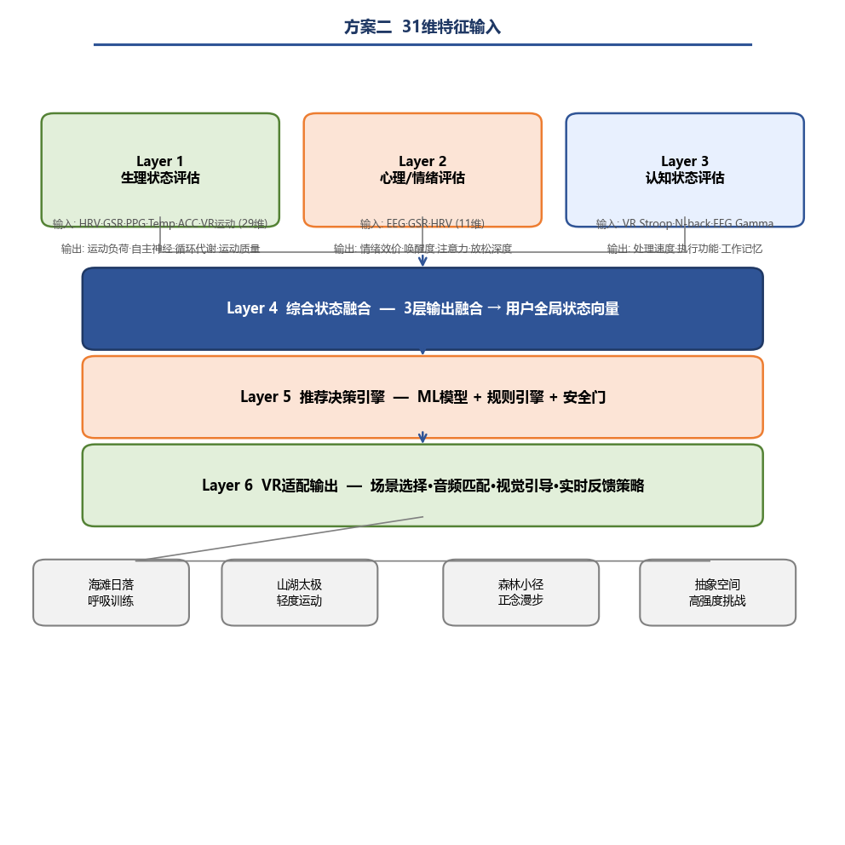
▲ 图3
────────────────────────────────────────────────────────────

3.0B 两套方案的AI分析能力对比
同样的六层架构，方案一和方案二因为输入数据的维度和精度不同，AI能回答的问题和给出的指导存在质的差异。

逐层能力对比
分析层 | 方案一（低成本 ~12维） | 方案二（高精度 ~31维） | 差距本质
Layer 1 生理状态 | 方案一（低成本 ~12维） | 方案二（高精度 ~31维） | 差距本质
运动负荷 | ✅ HR+HR区间判断 | ✅ HR+HR区间+HRV趋势交叉验证 | 方案二能区分"运动应激"和"情绪性心率升高"
自主神经平衡 | ⚠️ 仅RMSSD+LF/HF | ✅ RMSSD+GSR tonic+GSR phasic+LF/HF+Baevsky五重交叉验证 | 方案一：知道"压力大了"；方案二：知道"压力大是因为交感激活还是副交感撤退"
循环代谢 | ❌ 无皮温数据 | ✅ 皮温绝对值+变化率+心率耦合 | 方案一缺少热调节监测，无法预警热应激
运动质量 | ⚠️ 仅VR头部+手部追踪 | ✅ VR追踪+躯干加速度+运动熵+左右对称性 | 方案一：知道"动了"；方案二：知道"动得质量如何"
Layer 2 心理/情绪 | ⚠️ 仅VR头部+手部追踪 | ✅ VR追踪+躯干加速度+运动熵+左右对称性 | 方案一：知道"动了"；方案二：知道"动得质量如何"
压力检测 | ⚠️ HRV间接推断(RMSSD↓) | ✅ GSR直接测量(交感神经皮肤电导) | 方案一：间接指标，有滞后(HRV需60s窗口)；方案二：直接指标，秒级响应
情绪效价(正/负) | ❌ 无法检测 | ✅ EEG额叶Alpha不对称 | 方案一完全不具备此能力
情绪唤醒度(高/低) | ⚠️ LF/HF粗略趋势 | ✅ GSR+EEG联合量化 | 方案一：趋势判断(上升/下降)；方案二：精确定位到效价-唤醒度二维坐标
注意力量化 | ❌ 仅HRV极粗略趋势 | ✅ EEG Theta/Beta比精确量化 | 方案一完全不具备此能力
放松深度 | ⚠️ HRV RMSSD趋势 | ✅ EEG Alpha功率+Alpha/Theta比+RMSSD三方验证 | 方案一：知道"心率平稳了"；方案二：知道"进入了多深的冥想状态"
Layer 3 认知状态 | ⚠️ HRV RMSSD趋势 | ✅ EEG Alpha功率+Alpha/Theta比+RMSSD三方验证 | 方案一：知道"心率平稳了"；方案二：知道"进入了多深的冥想状态"
处理速度 | ✅ VR反应时 | ✅ VR反应时+EEG IAF交叉验证 | 方案一可做行为学测量；方案二可区分"运动疲劳"vs"认知疲劳"
执行功能 | ✅ VR Stroop测试 | ✅ VR Stroop+EEG Gamma | 方案一有行为学指标；方案二可检测前额叶加工活跃度
工作记忆 | ✅ VR N-back测试 | ✅ VR N-back+EEG Theta相位同步 | 方案一有行为学指标；方案二可区分"不认真"vs"真的记不住"
Layer 4 融合 | ✅ VR N-back测试 | ✅ VR N-back+EEG Theta相位同步 | 方案一有行为学指标；方案二可区分"不认真"vs"真的记不住"
身心同步性 | ❌ 不可评估 | ✅ body_mind_coupling | 方案二能检测"脑放松但身体紧张"这种解耦状态
心脑耦合 | ❌ 不可评估 | ✅ mind_brain_coupling | 方案二能检测"情绪唤醒但认知疲劳"的组合状态
Layer 5 决策 | ❌ 不可评估 | ✅ mind_brain_coupling | 方案二能检测"情绪唤醒但认知疲劳"的组合状态
运动类型决策 | ✅ 5类(依赖规则为主) | ✅ 6类(ML+情绪微调) | 方案一：规则驱动；方案二：数据驱动+情绪自适应
强度决策 | ⚠️ HR区间查表 | ✅ SVR回归+情绪/认知/运动质量6因子修正 | 方案一：标准公式；方案二：个性化调节
Layer 6 输出 | ⚠️ HR区间查表 | ✅ SVR回归+情绪/认知/运动质量6因子修正 | 方案一：标准公式；方案二：个性化调节
目标指标 | ⚠️ 仅HR区间 | ✅ RMSSD目标+GSR目标+Alpha不对称目标+Alpha功率目标 | 方案二可设定心理/情绪维度的训练目标
自适应触发 | ❌ 无 | ✅ 6种自适应条件+切换策略 | 方案二实现了真正的实时闭环自适应

典型场景中的AI能力差距
场景A：用户做呼吸训练时走神了
 | 方案一 | 方案二
检测能力 | HR可能略微上升，但AI无法判断是"走神"还是"身体不适" | Theta/Beta比突然升高→AI立即知道注意力涣散
AI响应 | 无特异性响应 | VR音频自动加入引导语音"把注意力带回呼吸"，呼吸环亮度增强

场景B：用户在做中等强度有氧时情绪变差
 | 方案一 | 方案二
检测能力 | HR上升—AI只知道"强度上去了" | 额叶Alpha不对称转向负效价+GSR phasic增加—AI知道"用户变得烦躁/抗拒"
AI响应 | 可能误判为"运动投入良好"继续维持强度 | 自动降低目标强度5%，切换到森林场景，音频降BPM

场景C：用户外表安静但内心焦虑
 | 方案一 | 方案二
检测能力 | HR偏低+RMSSD正常→AI判断为"放松状态" | Alpha功率低+Beta功率高+GSR tonic高→AI识别出"外表安静但内在焦虑(高Beta焦虑反射)"
AI响应 | 误以为用户已在放松，可能建议进入下一阶段 | 继续维持呼吸训练，并加入528Hz音频层辅助放松

场景D：用户认知疲劳但身体状态良好
 | 方案一 | 方案二
检测能力 | HR正常+HRV正常→AI判断为"状态良好" | 认知测试反应时延长+IAF下降→AI识别出"中枢疲劳"
AI响应 | 可能推荐中等强度运动 | 推荐已熟练的轻度运动，避免学习新动作（认知负荷已满）

一句话总结差距
方案一回答："你现在该做什么运动、做多强。" 方案二回答："你现在身心脑处于什么状态、为什么处于这个状态、该做什么运动来改善这个状态、运动过程中如何实时调整、如果效果不好怎么切换方案。"
────────────────────────────────────────────────────────────

3.1 Layer 1：生理状态评估（身体层）
输入： HRV 9维 + GSR 4维 + PPG 3维 + 皮温 3维 + ACC 3维 + VR运动 7维 = 29维身体特征
输出： 四个生理子维度评分（每个0-100）

1A. 运动负荷评估 (Cardiac Load Score)
特征 | 权重倾向 | 评估逻辑
hr_current_bpm vs hr_max_estimated | 核心指标 | %HRmax: <60%=低负荷 / 60-75%=中 / 75-85%=中高 / >85%=高
lf_hf_ratio | 运动应激确认 | 与%HRmax交叉验证：HR高+LF/HF高=真实运动应激；HR高+LF/HF低=其他原因
sample_entropy 趋势 | 累积负荷 | 熵值持续下降=累积疲劳信号，即使当前HR不高

输出： cardiac_load_score (0-100)

1B. 自主神经平衡评估 (Autonomic Balance Score)
特征 | 权重倾向 | 评估逻辑
rmssd_ms | 核心指标 (权重0.3) | vs个人基线：>120%=副交感活跃(恢复良好)；80-120%=正常；50-80%=轻度压力；<50%=高压/疲劳
gsr_tonic_level | 核心指标 (权重0.25) | vs个人基线：<2μS=放松；2-5μS=正常；5-10μS=轻度压力；>10μS=高压力
lf_hf_ratio | 辅助验证 (权重0.2) | 与RMSSD+GSR交叉：三者方向一致=可信度高
gsr_phasic_peak_count | 情绪波动频率 (权重0.15) | >5次/分=情绪波动频繁；<1次/分=情绪平稳
baevsky_stress_index | 综合压力 (权重0.1) | SI<50=放松；50-150=正常；>150=压力

输出： autonomic_balance_score (0-100)

1C. 循环代谢评估 (Circulatory-Metabolic Score)
特征 | 权重倾向 | 评估逻辑
temp_absolute | 基础循环 | 32-34°C=寒冷/外周收缩；34-36°C=正常；>36°C=运动产热/热应激
temp_trend_slope | 热调节速率 | >0.5°C/min=快速升温(高强度运动)；<0=降温/恢复中
ppg_amplitude | 外周血管状态 | 幅值降低=血管收缩(压力/寒冷)；幅值升高=血管舒张(运动后/放松)
temp_hr_coupling | 热-心血管协调 | 解耦=可能热应激或脱水风险

输出： circulatory_score (0-100)

1D. 运动质量评估 (Movement Quality Score)
特征 | 权重倾向 | 评估逻辑
acc_magnitude_mean (E4腕部) | 躯干运动量 | 与VR头部追踪交叉对比，评估全身vs局部运动
acc_entropy | 运动复杂度 | 高熵=动作多样(太极/舞蹈)；低熵=重复动作(跑步/骑行)
head_movement_smoothness | 运动控制 | 平滑度下降=疲劳或注意力下降的信号
movement_symmetry_LR | 左右协调 | 不对称度>15%=可能存在代偿
hand_trajectory_length / joint_angle_range | 动作幅度 | 与目标动作模板对比，计算完成度百分比

输出： movement_quality_score (0-100)
────────────────────────────────────────────────────────────

3.2 Layer 2：心理/情绪状态评估（心理层）
输入： EEG 5个综合指标 + GSR 4维 + HRV (RMSSD用于交叉验证)
输出： 情绪效价-唤醒度坐标 + 注意力评分 + 放松深度评分

2A. 情绪效价-唤醒度模型 (Valence-Arousal Circumplex)
这是方案二AI最核心的能力——基于Russell的情绪环状模型，用生理数据实时定位用户的情绪坐标。
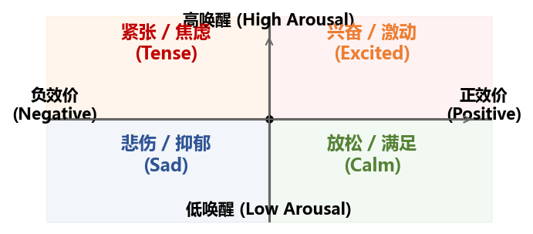
▲ 图4
效价轴(X轴, -1到+1) 数据来源：
特征 | 处理方式 | 生理含义
alpha_asymmetry_fp = (AF8-AF7)/(AF8+AF7) | 直接映射为主 | 正值(AF8>AF7)→右前额活跃→偏负面/回避；负值(AF7>AF8)→左前额活跃→偏正面/趋近
gsr_phasic_amplitude_mean | 辅助修正 | 高幅度SCR+正效价=兴奋；高幅度SCR+负效价=焦虑
theta_beta_ratio | 辅助修正 | TBR极高(>3)+负效价=疲劳性负面情绪；TBR极高+正效价=冥想性平静

唤醒轴(Y轴, 0到1) 数据来源：
特征 | 处理方式 | 生理含义
gsr_tonic_level | 直接映射为主 (归一化vs个人基线) | GSR升高=交感激活→高唤醒
gsr_phasic_peak_count | 辅助 | SCR频率高=情绪波动多→高唤醒
lf_hf_ratio | 交叉验证 | 与GSR同向=可信；反向=需进一步分析
beta_power_mean | 辅助 | Beta升高+GSR升高=认知性高唤醒(思考/焦虑)；Beta正常+GSR升高=纯情绪性高唤醒

情绪象限 → 运动建议映射：
象限 | 情绪状态 | 推荐运动策略 | VR场景
高唤醒+负效价 (紧张/焦虑) | 压力大、紧张、烦躁 | 优先级最高：降低唤醒度+转向正效价。 呼吸训练为主，目标降低GSR、提升Alpha不对称 | 海滩日落呼吸 / 森林正念漫步
高唤醒+正效价 (兴奋/激动) | 精力充沛、兴奋 | 最佳训练状态。高强度有氧/间歇训练，利用当下高能量 | 抽象空间高强度挑战
低唤醒+负效价 (悲伤/疲劳) | 情绪低落、疲惫 | 需要温和激活。 轻度→中等强度过渡，用VR场景提升情绪，逐步增加唤醒度 | 森林正念→山湖太极→渐进加速
低唤醒+正效价 (放松/满足) | 平静、满足 | 适合精细动作训练、太极、瑜伽。保持当前状态，做品质高的运动 | 山湖太极 / 海滩轻度活动

2B. 注意力量化评分 (Attention Score)
特征 | 处理方式 | 生理含义
theta_beta_ratio | 核心指标 | <1.5=注意力集中；1.5-2.5=正常；2.5-3.5=注意力轻度涣散；>3.5=严重注意力缺陷/极度疲劳
alpha_peak_frequency | 辅助 | IAF下降>1Hz(相对个人基线)=认知疲劳信号
gamma_power_mean | 辅助 | Gamma↑=认知活跃/专注加工

输出： attention_score (0-100)

2C. 放松深度评分 (Relaxation Depth Score)
特征 | 处理方式 | 生理含义
alpha_power_mean | 核心指标 | vs个人睁眼基线：>200%=深度冥想状态；150-200%=放松；100-150%=正常清醒；<100%=警觉/紧张
alpha_theta_ratio | 冥想质量 | 高比值+高Alpha=优质放松；高比值+低Alpha=困倦而非放松
rmssd_ms | 身体放松验证 | RMSSD升高+Alpha升高=身心同步放松(最优)；Alpha高+RMSSD低=脑放松但身体仍紧张

输出： relaxation_depth_score (0-100)
────────────────────────────────────────────────────────────

3.3 Layer 3：认知状态评估（脑层）
输入： VR Stroop测试 + VR N-back测试 + EEG Gamma/Theta
输出： 三个认知子维度评分
认知维度 | 核心指标 | 辅助指标 | 评估逻辑
处理速度 | reaction_time_ms (简单反应时) | alpha_peak_frequency (IAF较高=处理快) | RT<250ms=快；250-350=正常；>350=慢(中枢疲劳)
执行功能 | stroop_interference_ms (Stroop干扰效应) | gamma_power_mean (Gamma高=执行加工活跃) | 干扰<50ms=执行功能强；50-120ms=正常；>120ms=执行功能减弱(前额叶疲劳)
工作记忆 | nback_d_prime (N-back d') | sustained_attention_decay (注意力衰减率) | d'>2=优秀；1-2=正常；<1=工作记忆不足(认知负荷过高)

输出： cognitive_function_score (0-100，三维度加权合成)
────────────────────────────────────────────────────────────

3.4 Layer 4：综合状态融合
Layer 1-3各自输出了独立的评分。Layer 4的任务是将它们融合为一个用户全局状态向量 (Global State Vector)，作为Layer 5推荐引擎的输入。

融合策略：可解释的规则化融合
不使用黑盒神经网络，而使用可解释的规则化融合：
全局状态向量 = {
// 身体维度
cardiac_load: Layer1A.cardiac_load_score,
autonomic_balance: Layer1B.autonomic_balance_score,
circulatory: Layer1C.circulatory_score,
movement_quality: Layer1D.movement_quality_score,

// 心理维度
emotion_valence: Layer2A.valence, // -1 到 +1
emotion_arousal: Layer2A.arousal, // 0 到 1
emotion_quadrant: Layer2A.quadrant, // "HA-HV" / "HA-LV" / "LA-HV" / "LA-LV"
attention: Layer2B.attention_score,
relaxation_depth: Layer2C.relaxation_depth_score,

// 脑维度
cognitive: Layer3.cognitive_function_score,

// 关键交叉关系（捕捉多域相互作用）
body_mind_coupling: // 身体和心理是否同步？
if |autonomic_balance - relaxation_depth| < 15: "身心同步"
elif relaxation_depth > autonomic_balance: "脑放松>身体放松"
else: "身体放松>脑放松",

mind_brain_coupling: // 情绪和认知是否匹配？
if emotion_quadrant in ["HA-HV","HA-LV"] AND cognitive < 40: "情绪唤醒但认知疲劳"
if emotion_quadrant in ["LA-LV"] AND cognitive < 40: "情绪低落+认知疲劳→需要激活"

recovery_readiness: // 综合恢复准备度
weighted_score(rmssd_trend, gsr_tonic_trend, temp_trend, cognitive_trend)
}
────────────────────────────────────────────────────────────

3.5 Layer 5：推荐决策引擎
这是AI的核心决策层。不再使用单一的「一个分类器+一个回归器」模式，而是一个多层决策系统。

5A. 运动类型决策：级联判断树 + RF分类器
第一级：安全规则过滤 → 第二级：生理边界判定 → 第三级：ML分类器 → 第四级：情绪/认知微调
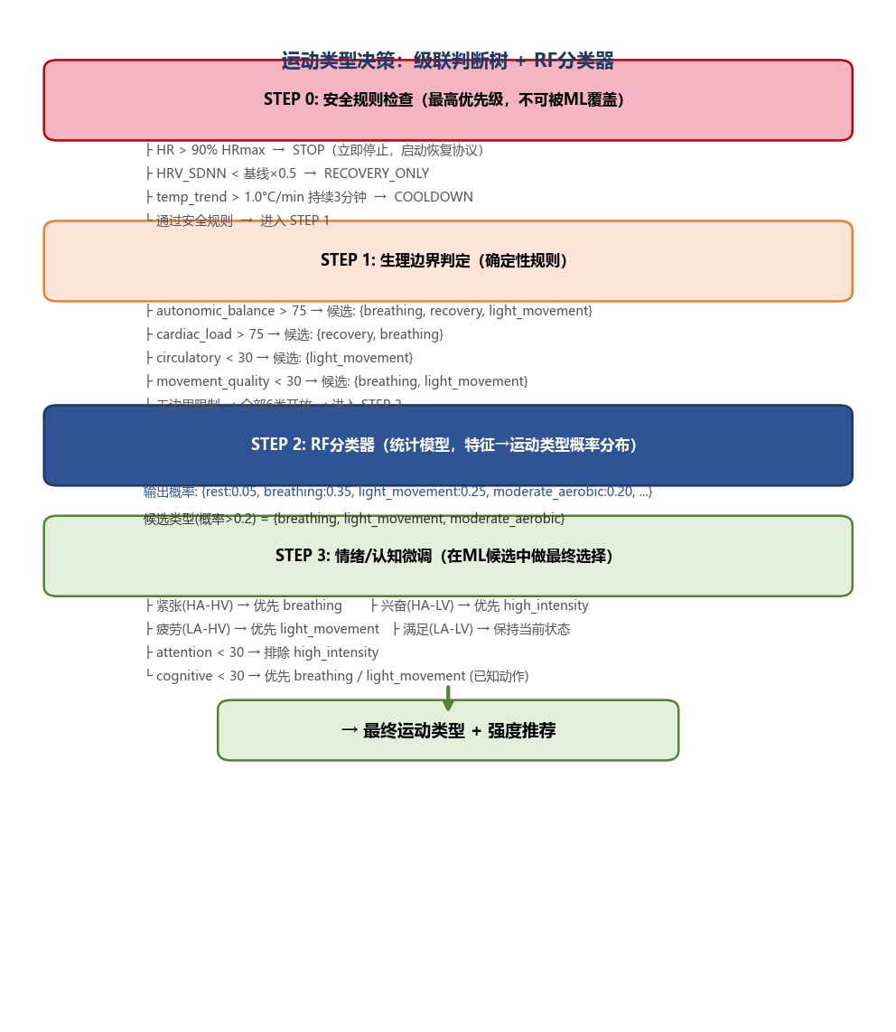
▲ 图5

5B. 强度决策：SVR回归 + 上下文修正

▲ 图6

5C. VR场景与感官参数决策
根据运动类型+情绪状态，自动选择VR环境和感官参数：
运动类型 | 情绪象限 | VR场景 | 音频 | 核心视觉引导 | 环境色调
breathing | HA-HV (紧张) | 海滩日落 | 432Hz + 海浪 | 呼吸环缩放 + GSR实时水滴(目标:水滴排空) | 暖橙→深蓝过渡
breathing | LA-HV (疲劳) | 森林正念小径 | 528Hz + 鸟鸣 | 呼吸环 + Alpha功率光晕 | 翠绿暖光
light_movement | 任意 | 山湖太极 | 528Hz + 自然 | 虚拟化身 + 目标球 | 暖黄
moderate_aerobic | LA-LV (平静) | 森林小径 | 节奏渐进(120BPM) | HR区间环 | 绿色→金色
moderate_aerobic | HA-LV (兴奋) | 海滩 | 节奏渐进(135BPM) | HR区间环 + 得分 | 亮蓝+金色
high_intensity | HA-LV (兴奋) | 抽象空间 | 140-160BPM | 目标+连击分数+HR | 霓虹
recovery | 任意 | 海滩日落 | 432Hz | 呼吸环 + HR↓指示器 | 慢慢暗下来

5D. 实时反馈策略
AI推荐不只是"开始前选择场景"，还包括运动过程中的实时自适应调整：
实时监测信号 | 触发条件 | 自适应动作
rmssd_ms 趋势 | 连续2个epoch下降 >20% | VR教练: "放慢一点，注意呼吸节奏" + HR区间环闪烁提醒
gsr_phasic_peak_count | 突然增加 >3个/分钟 | 环境音频自动降低BPM + 天空色温变暖
alpha_asymmetry_fp | 持续负效价 >5分钟 | 自动切换场景到森林 + 音频切换为自然声
theta_beta_ratio | 突然升高 >1.0 (注意力大跌) | 简化运动目标 + 视觉引导增强(更大的目标球)
temp_trend_slope | >0.5°C/min持续 | 虚拟风扇动画 + 提示补充水分
movement_symmetry_LR | >20%不对称 | 高亮偏弱侧 + 引导均衡发力

────────────────────────────────────────────────────────────

3.6 Layer 6：AI推荐输出 (Schema C 完整版)
基于以上六层分析的最终输出格式：
{
"recommendation_id": "uuid",
"timestamp_unix_ms": 1717412415000,
"session_id": "session_20240603_001",

"user_global_state": {
"body": {
"cardiac_load_score": 45,
"cardiac_load_label": "轻度负荷",
"autonomic_balance_score": 72,
"autonomic_balance_label": "交感轻度主导",
"circulatory_score": 55,
"movement_quality_score": 68
},
"mind": {
"emotion_valence": -0.25,
"emotion_arousal": 0.65,
"emotion_quadrant": "HA-HV",
"emotion_label": "轻度紧张",
"attention_score": 48,
"attention_label": "正常偏低",
"relaxation_depth_score": 28,
"relaxation_label": "不够放松"
},
"brain": {
"cognitive_function_score": 62,
"processing_speed_ms": 280,
"executive_function_label": "正常",
"working_memory_label": "正常"
},
"cross_domain": {
"body_mind_coupling": "身心不同步(脑紧张>身体紧张)",
"recovery_readiness_pct": 55
}
},

"recommendation": {
"exercise_type": "breathing_exercise",
"exercise_subtype": "box_breathing_4_4_4_4",
"intensity_pct": 25,
"duration_minutes": 8,
"target_hr_zone": 1,
"target_metrics": {
"rmssd_target_ms": 35,
"gsr_tonic_target_us": 2.0,
"alpha_asymmetry_target": -0.10,
"alpha_power_target_pct_increase": 80
},
"vr_scene": "beach_sunset",
"vr_audio": "waves_432hz",
"vr_visual_cue": "breathing_ring_with_gsr_droplet",
"vr_coach_prompts": [
"吸气...感受腹部的扩张 (4秒)",
"屏息...让氧气充分交换 (4秒)",
"缓慢呼气...让紧张随气息流走 (4秒)",
"暂停...感受这一刻的平静 (4秒)"
],
"expected_effect": "预计8分钟后GSR基础水平将降至2.0μS以下，Alpha不对称将趋向正值减少"
},

"adaptive_triggers": {
"if_rmssd_not_improving_3min": "switch_to_forest_mindfulness",
"if_alpha_asymmetry_worsening": "add_528hz_audio_layer",
"if_gsr_dropping_below_2us": "transition_to_light_movement"
},

"confidence": {
"exercise_type_confidence": 0.89,
"intensity_confidence": 0.82,
"emotion_quadrant_confidence": 0.78,
"attention_confidence": 0.85
},

"model_version": "rf_classifier_v2.1+svr_v2.0+emotion_v1.0"
}
────────────────────────────────────────────────────────────

3.7 实时处理循环（修订版）
初始化：
load_personal_baseline(user_id) // 加载该用户的静息基线
load_models() // 加载RF/SVR/情绪模型

主循环 (每2秒一个tick):
// Step 1: 拉取所有LSL流的最新数据
samples = pull_all_lsl_inlets(timeout=0.2s)

// Step 2: 写入环形缓冲区
for each stream in samples:
ring_buffers[stream.name].push(stream.data)

// Step 3: 检查各域epoch是否就绪
epoch_ready = {
body: ring_buffers["HRV"].duration >= 60s,
gsr: ring_buffers["GSR"].duration >= 30s,
eeg: ring_buffers["EEG"].duration >= 10s,
temp: ring_buffers["Temp"].duration >= 30s,
acc: ring_buffers["ACC"].duration >= 10s
}

// Step 4: 各域特征提取（独立并行）
features = {}
if epoch_ready.body:
features.hrv = extract_hrv_features(ring_buffers["HRV"])
if epoch_ready.gsr:
features.gsr = extract_gsr_features(ring_buffers["GSR"])
if epoch_ready.eeg:
features.eeg = extract_eeg_features(ring_buffers["EEG"])

// Step 5: 每30秒(15个tick)运行一次完整AI分析
if tick_count % 15 == 0 AND features 足够完整:
physio_state = assess_physiological_state(features, user_baseline)
mental_state = assess_mental_state(features, user_baseline)
if vr_cognitive_data_fresh():
cognitive_state = assess_cognitive_state(vr_cognitive_data)
global_state = fuse_states(physio_state, mental_state, cognitive_state)
recommendation = decision_engine.decide(global_state, user_baseline)
push_to_lsl("AIRecommendation", serialize_schema_c(recommendation))
http_post("localhost:5000/recommendation", recommendation)

// Step 6: 安全关键指标每2秒检查一次
if hr_current > 0.9 * hr_max:
emergency_stop()
if abnormally_high_gsr_jump():
trigger_calming_protocol()
────────────────────────────────────────────────────────────

3.8 个性化基线校准
每个用户首次使用时的5分钟静息基线采集协议是AI精准分析的基础：
采集阶段 | 时长 | 采集内容 | 建立基线
静坐睁眼 | 2min | HR, HRV, GSR, EEG | 清醒静息基线
静坐闭眼 | 2min | HR, HRV, GSR, EEG | Alpha功率基线(闭眼Alpha应为最高)
简单反应时测试 | 1min | VR反应时 | 认知速度基线

所有后续特征都相对于个人基线进行z-score标准化，而非使用绝对阈值。这确保AI推荐是个性化的。
────────────────────────────────────────────────────────────

3.9 AI管道技术栈
组件 | 技术 | 用途
ECG/HRV处理 | NeuroKit2 0.2+ | R峰检测、HRV时域/频域/非线性特征
EDA/GSR处理 | NeuroKit2 (cvxEDA) | 皮肤电导tonic/phasic分解、SCR峰值检测
EEG处理 | MNE-Python 1.6+ | ICA去伪影、Welch PSD、频段功率提取
分类器 | scikit-learn RandomForest | 运动类型多分类
回归器 | scikit-learn SVR (RBF核) | 运动强度回归
情绪模型 | scikit-learn LogisticRegression | 情绪象限分类（4分类）
注意力模型 | scikit-learn Ridge | 注意力量化回归
模型序列化 | joblib | .pkl模型持久化
特征存储 | pandas | 特征DataFrame管理
后端API | Flask + flask-cors | HTTP服务
数据存储 | SQLite (时间序列) + JSON (会话摘要) | 本地记录
实时流 | pylsl 1.16+ | LSL输入/输出

────────────────────────────────────────────────────────────

3.10 两套方案决策差异（直白版）
用一个真实的例子说明最终AI给出的指导有什么不同。
同一个用户，同一时刻的生理状态：心率85bpm，微微出汗，呼吸稍快。
方案一（低成本）看到的数据：
心率85，属于Zone 2，RMSSD=28ms偏低，LF/HF=3.2偏高。 → "心率有点快，压力指标偏高。建议做5分钟呼吸训练放松一下，心率降到Zone 1就行。"
方案二（高精度）看到的数据：
心率85(Zone 2)，RMSSD=28ms偏低，GSR tonic=4.8μS偏高，LF/HF=3.2偏高，Alpha不对称=+0.18(偏负面)，Theta/Beta比=1.3(注意力还行)，皮温=35.2°C正常，加速度幅值=0.12g运动量不大。 → "你心率虽然不快但身体处于轻度紧张状态——交感神经偏活跃、情绪偏负面。不过注意力还算集中，身体温度正常，不是疲劳导致的。建议先做8分钟海滩场景盒式呼吸，目标是让RMSSD回到35ms以上、皮肤电导降到2.0μS以下。呼吸时注意看着面前的蓝色光环，它会随着你的呼气慢慢缩小，同时你的压力水滴图标也会逐渐排空。如果3分钟后额叶Alpha不对称还没改善，系统会自动帮你切换到森林正念漫步。"
三句话总结差异：
────────────────────────────────────────────────────────────

四、目标三：VR头显结合方案

4.1 VR头显选择
主推：Meta Quest 3 (~$500)
备选：HTC Vive — PC直连更简单，USB-C可接传感器

4.2 VR应用架构 (Unity)
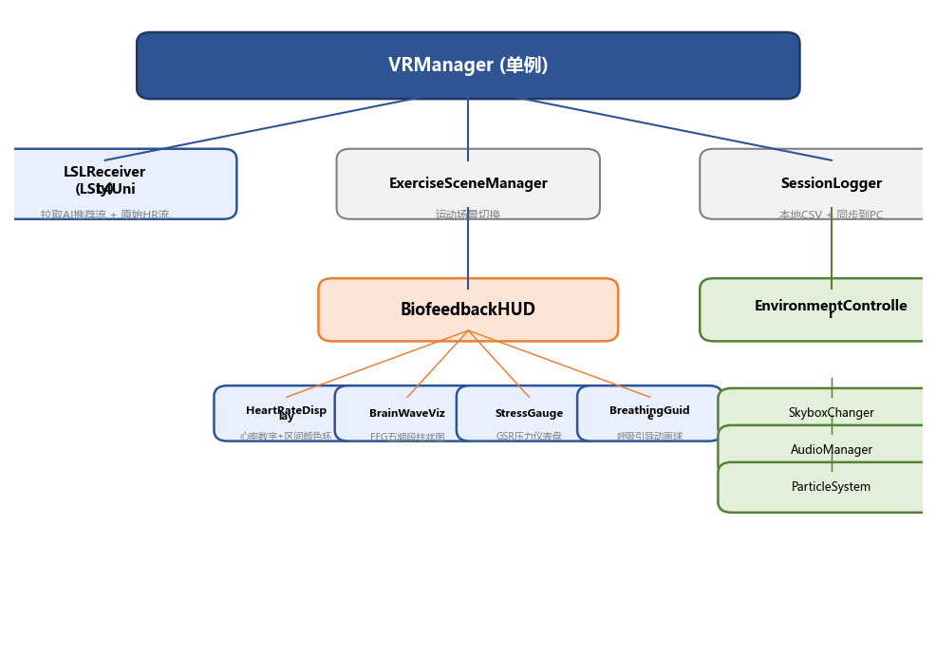
▲ 图7

4.3 生物反馈可视化设计
反馈元素 | 显示内容 | 视觉设计 | 数据源
HR区间环 | 脚部/腕部彩色环 | 蓝(Zone1)→绿(2)→黄(3)→橙(4)→红(5) | Polar H10实时HR
心跳脉冲 | 实时心率跳动 | 与RR间期同步缩放的光球 | Polar H10 ECG
脑波柱 | 5频段功率 | Delta/Theta/Alpha/Beta/Gamma柱状图 | Muse EEG
压力计 | GSR唤醒度 | 水滴填充/排空，满=高压力 | Empatica E4 GSR
呼吸引导 | 吸气/呼气提示 | 4s扩-4s持-4s缩-4s持 | AI推荐

4.4 环境自适应
环境参数 | 触发条件 | 效果
天空色温 | 压力指数 | 暖日落(平静) ↔ 冷灰色(压力)
背景音频频率 | HR区间 | 432Hz(休息) → 528Hz(活跃)
粒子密度 | EEG Alpha功率 | 放松时萤火虫增加
光照强度 | 注意力指数 | 注意力高时亮度增加
虚拟教练语音 | AI推荐 | "慢下来" / "继续保持" / "做得很好"

4.5 四类VR运动场景

4.6 网络拓扑
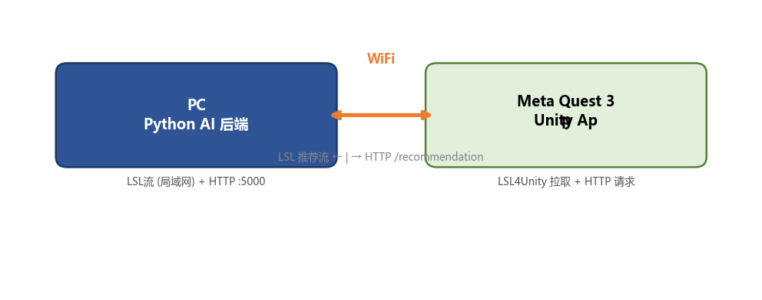
▲ 图8
LSL在同一WiFi子网下可跨设备工作。PC Link模式下，LSL完全在PC端运行，Quest仅作显示。
────────────────────────────────────────────────────────────

五、技术栈总览
层次 技术 理由
──────────────────────────────────────────────────────────
传感器桥接 Python 3.10+ bleak pyLSL 生物信号处理最佳生态
信号处理 NeuroKit2 HeartPy MNE-Python 一站式ECG/HRV/EEG/EDA
AI/ML scikit-learn (RF+SVR) joblib 小数据友好，可解释
后端服务 Flask + flask-cors sqlite3 轻量HTTP API
VR前端 Unity 2022 LTS LSL4Unity VR工具链最成熟
Meta XR SDK / OpenXR
开发工具 Git VS Code Jupyter conda

Python依赖 (requirements.txt)
numpy scipy pandas neurokit2 heartpy mne mne-nirs
pylsl scikit-learn joblib xgboost flask flask-cors
bleak pyyaml tqdm
────────────────────────────────────────────────────────────

六、实施阶段计划

Phase 0: 环境搭建 (第1-2周)

Phase 1: 数据采集管道 (第3-6周)

Phase 2: 信号处理管道 (第7-10周)

Phase 3: AI管道开发 (第11-14周)

Phase 4: VR应用开发 (第15-18周)

Phase 5: 集成测试与验证 (第19-20+周)

目录结构
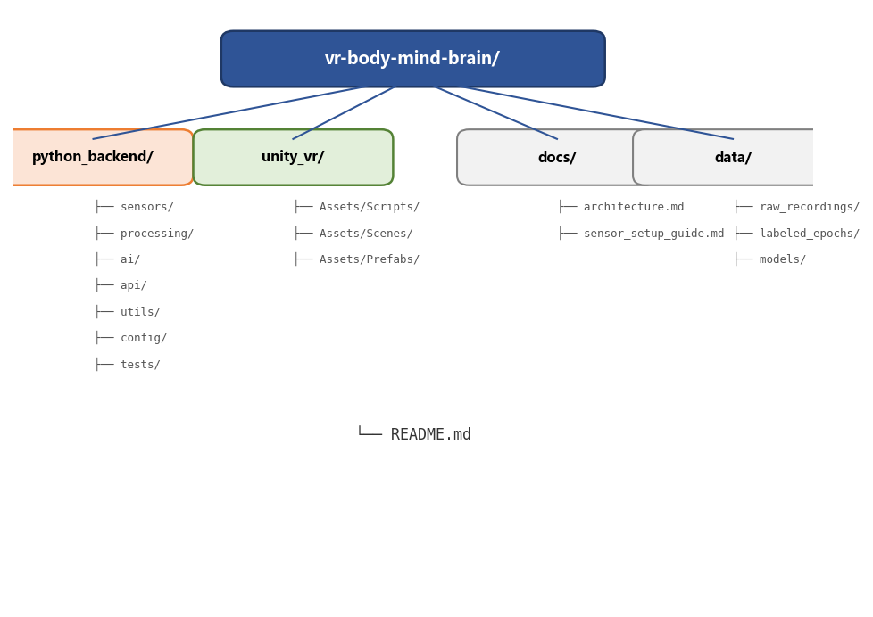
▲ 图9
────────────────────────────────────────────────────────────

七、关键架构决策

